【附实验报告格式】
C上机环境初识与简单程序设计（10003809191j）
班级:信2007-2 学号:20203907 姓名:周朝勇
一 实验目的
- 掌握Visual C++ 6.0和Codeblocks 8.02(gcc)或Visual Studio 2010 C++环境的基本操作，学会独立使用该系统；
- 熟悉C/C++语言程序常见的语法错误形式；
- 掌握Visual C++ 6.0和Codeblocks 8.02(gcc)或Visual Studio 2010 C++环境下C/C++语言程序调试的基本方法；
二 实验环境
- 硬件环境为微机；
- 软件环境为Microsoft Visual C++；
三 实验内容
Codeblocks 8.02(gcc)或Visual Studio 2010 C++集成开发环境下C语言程序的编辑、编译排错与运行调试排错训练
<你的答案，要求图文并茂>
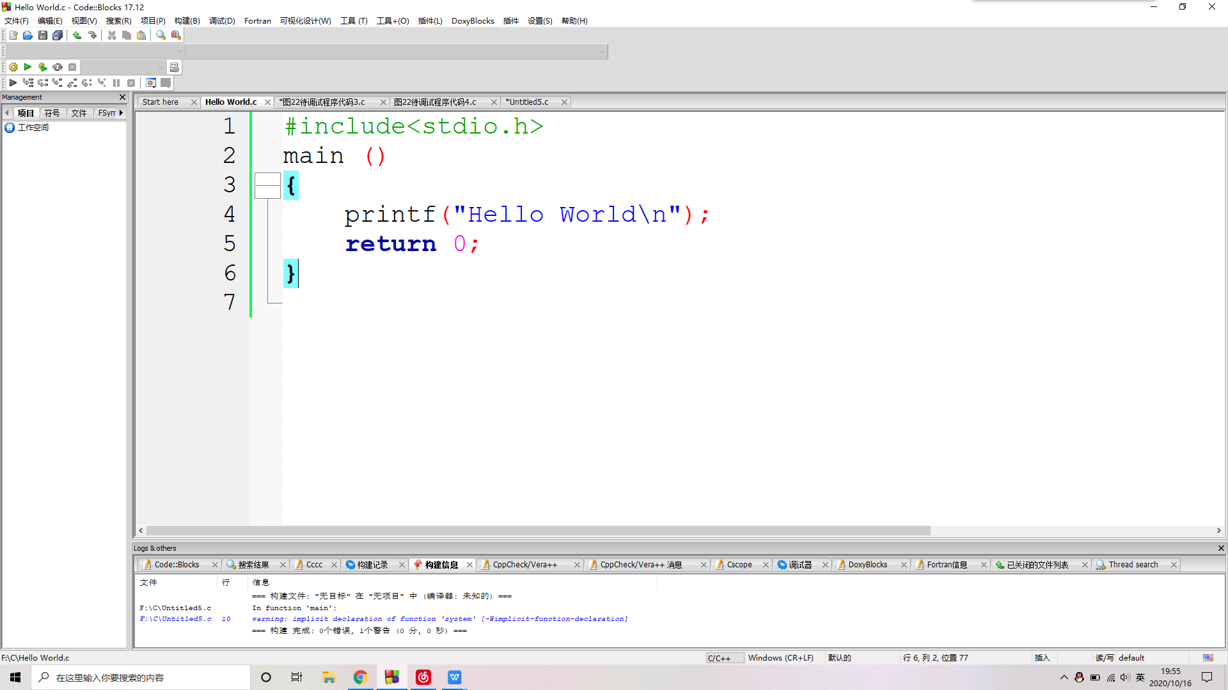
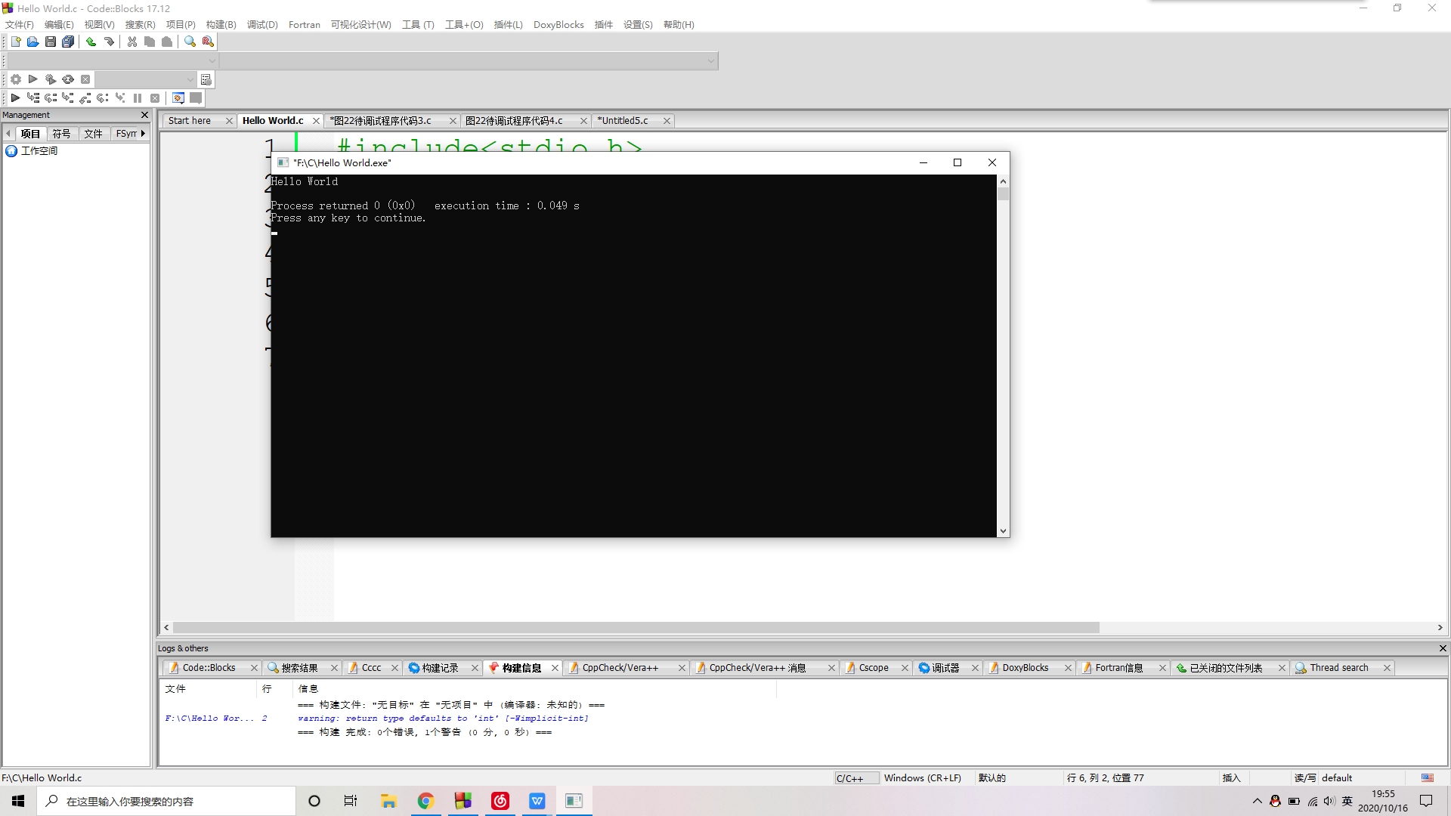
在codeblocks上敲最简单的代码，入门测试
四 实验分析及问题思考
1、将图22所示的程序中：
for(i=0;i<N-1;i++)
for(j=0;j<N-i-1;j++)
修改为
for(i=N-1;i>0;i--)
for(j=0;j<i;j++)
则分析程序功能有没有变化。【C0319】
【答案】<你的答案，要有测试截图>
程序功能没有变化
原程序结果：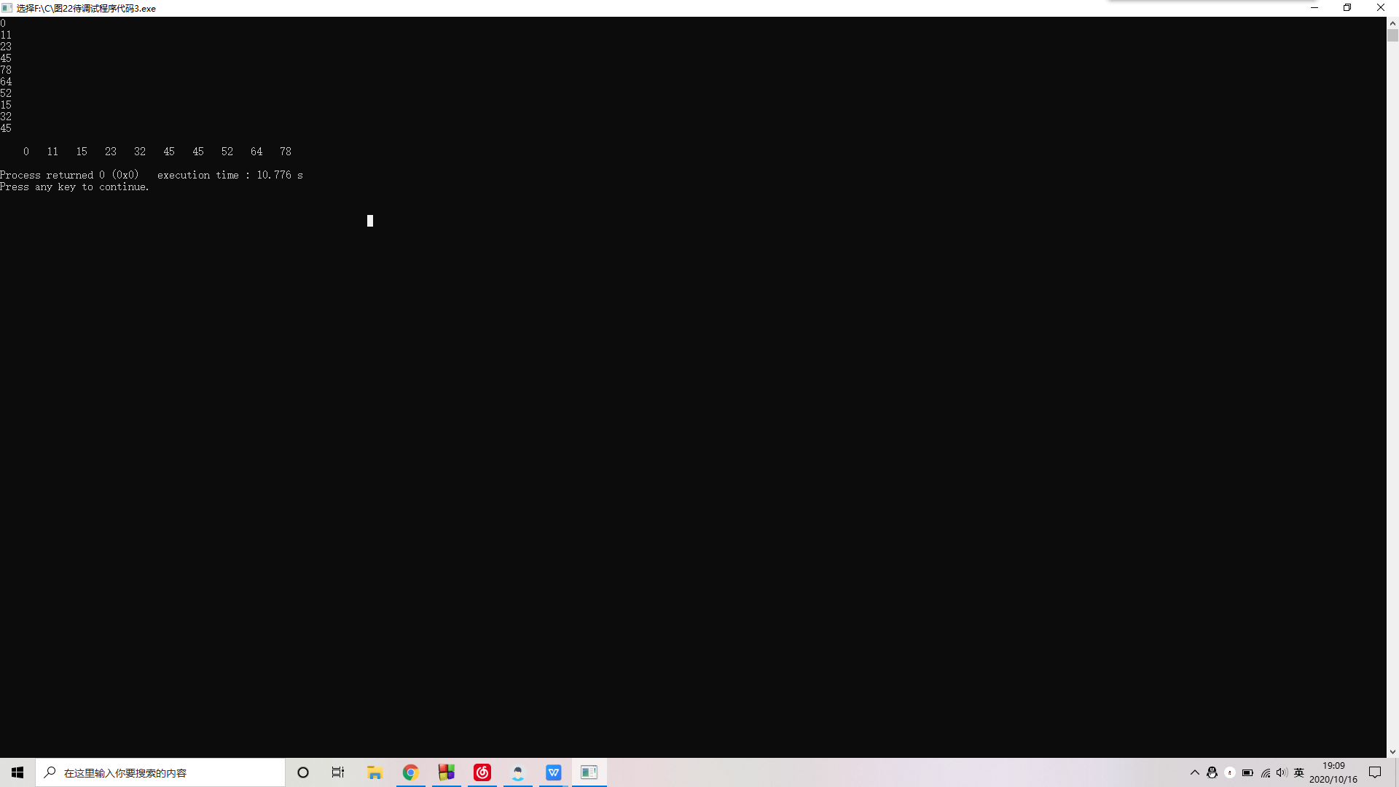

修改后结果：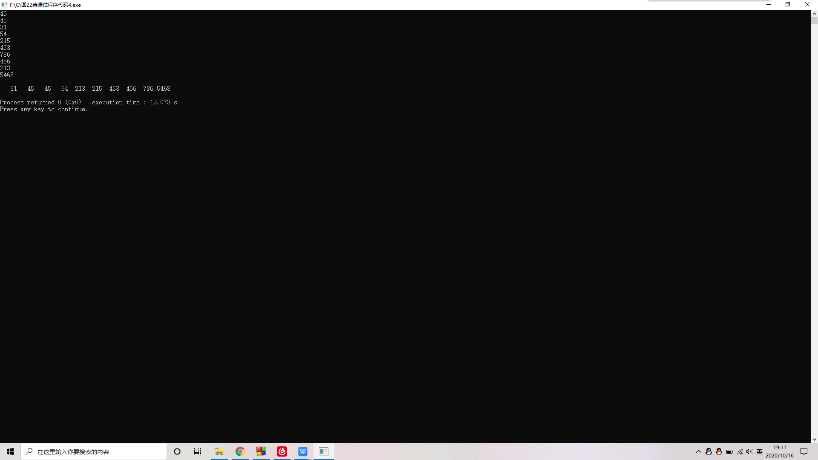
2、将上述程序中 if(a[j]>a[j+1])修改为if(a[j]<=a[j+1])，则程序又能实现什么功能，请同学们考虑一下还有没有其它的修改形式也能实现这样的功能。【C0320】
【答案】<你的答案，要有测试截图>
程序能实现数字的降序排列
测试截图：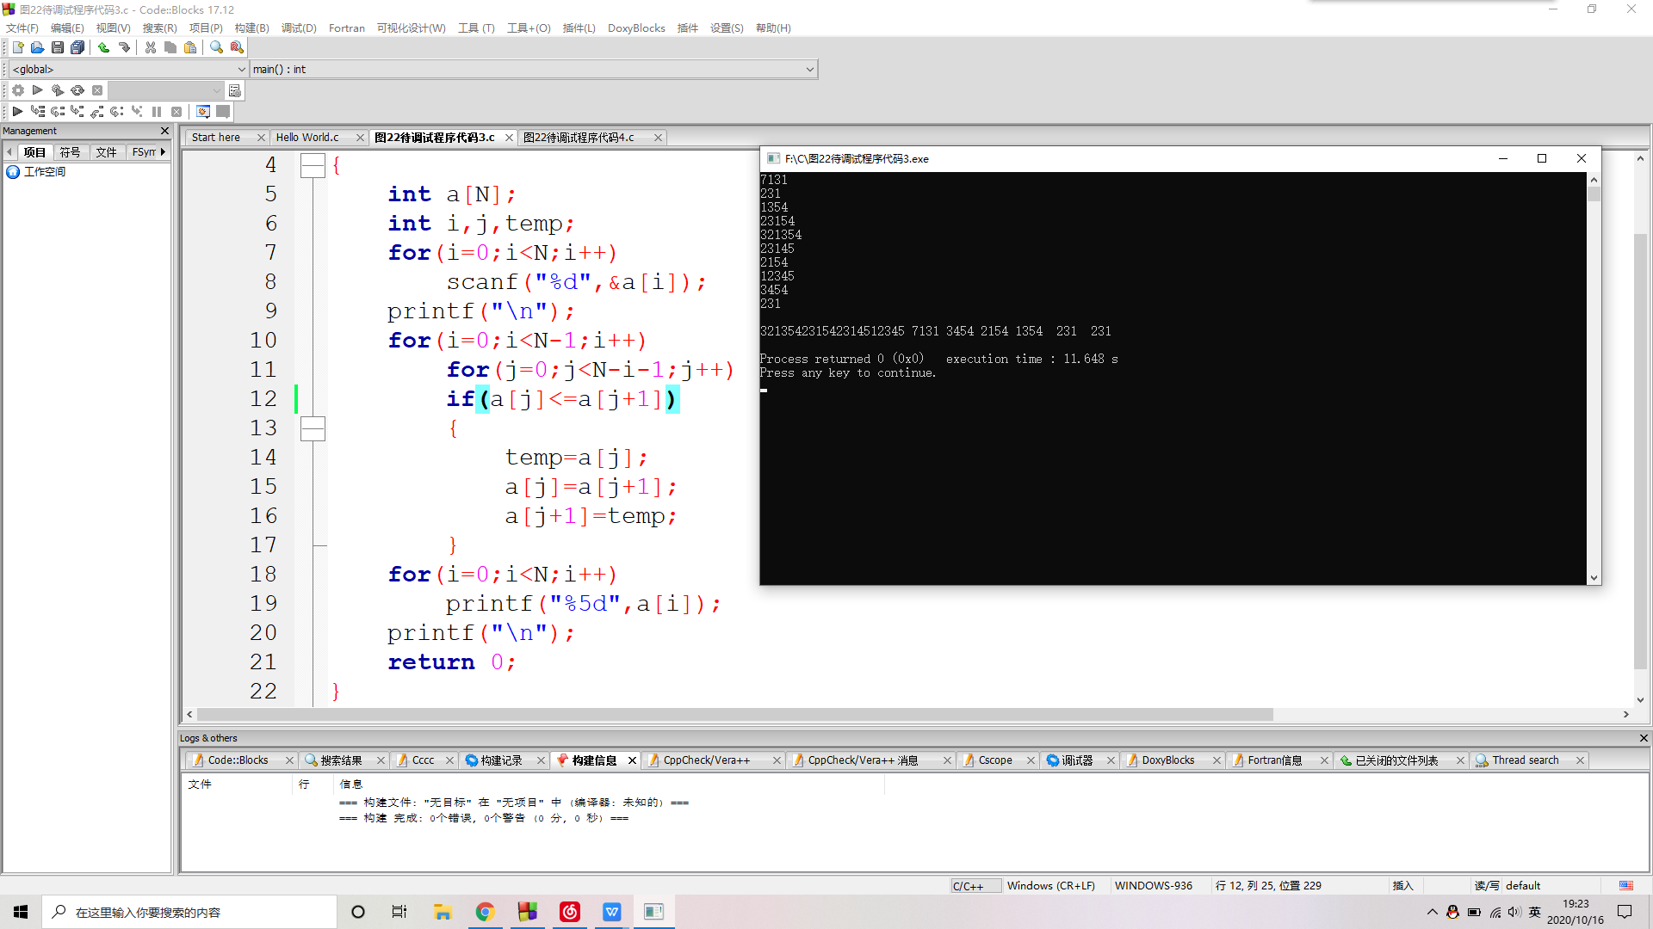
3、C语言中如何清空输入缓冲区，请举例说明其作用。【CA002】
【答案】<你的答案，要求要有代码示例>
合理使用setbuff(stdin, NULL)
代码示例：

#include <stdio.h>
int main()
{
int num=1;
char ch;
scanf("%d", &num);
setbuf(stdin, NULL);
scanf("%c", &ch);
printf("%c,%d\n",ch,num);
system("pause");
return 0;
}
在第一个scanf后加入setbuff(stdin,NULL）清空了缓存区，使得第二个scanf能正常输入
C上机环境初识与简单程序设计（10003809191j）
班级:信2007-2 学号:20203907 姓名:周朝勇
实验自评
实验内容 |  | 自评结果（在对应格内打✓）
 |  | 熟练 | 比较熟练 | 一般 | 不熟练
Visual C++ 程序的调试与排错 | Visual C++ 6.0集成环境操作【C0321】 |  | ✓
Visual C++ 程序的调试与排错 | Visual C++ 6.0程序编译排错【C0322】 |  | ✓
Visual C++ 程序的调试与排错 | Visual C++ 6.0程序调试跟踪【C0323】 |  | ✓
Visual C++ 程序的调试与排错 | Codeblocks 8.02(gcc)或Visual C++ 2010集成环境操作 |  | ✓
Visual C++ 程序的调试与排错 | Codeblocks 8.02(gcc)或Visual C++ 2010程序编译排错 |  | ✓
Visual C++ 程序的调试与排错 | Codeblocks 8.02(gcc)或Visual C++ 2010程序调试跟踪 |  | ✓
实验体会
<此部分要求据实填写>
做程序更看重逻辑，不同的方法可能目的是相同的，解题的算法不是定死的

